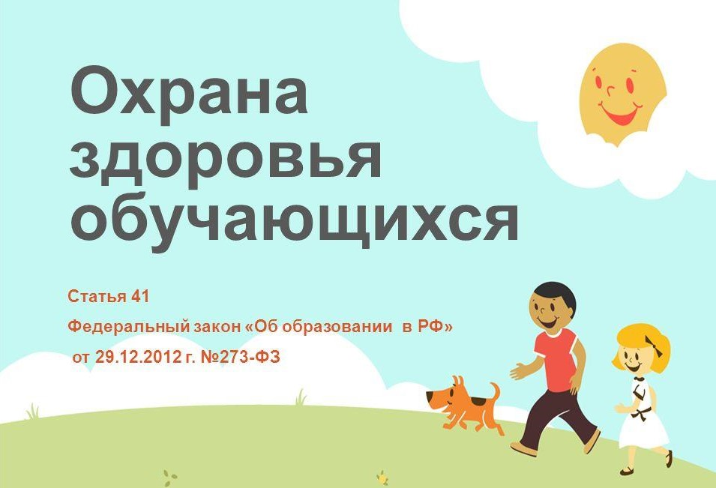

Охрана здоровья обучающихся
Охрана здоровья обучающихся включает в себя:
1) оказание первичной медико-санитарной помощи в порядке, установленном законодательством в сфере охраны здоровья;
2) организацию питания обучающихся;
3) определение оптимальной учебной, внеучебной нагрузки, режима учебных занятий и продолжительности каникул;
4) пропаганду и обучение навыкам здорового образа жизни, требованиям охраны труда;
5) организацию и создание условий для профилактики заболеваний и оздоровления обучающихся, для занятия ими физической культурой и спортом;
6) прохождение обучающимися в соответствии с законодательством Российской Федерации периодических медицинских осмотров и диспансеризации;
7) профилактику и запрещение курения, употребления алкогольных, слабоалкогольных напитков, пива, наркотических средств и психотропных веществ, их прекурсоров и аналогов и других одурманивающих веществ;
8) обеспечение безопасности обучающихся во время пребывания в Школе;
9) профилактику несчастных случаев с обучающимися во время пребывания в Школе;
10) проведение санитарно-противоэпидемических и профилактических мероприятий.
Организацию оказания первичной медико-санитарной помощи обучающимся осуществляют органы исполнительной власти в сфере здравоохранения
Школа при реализации образовательных программ создает условия для охраны здоровья обучающихся, в том числе обеспечивает:
1) текущий контроль за состоянием здоровья обучающихся;
2) проведение санитарно-гигиенических, профилактических и оздоровительных мероприятий, обучение и воспитание в сфере охраны здоровья;
3) соблюдение государственных санитарно-эпидемиологических правил и нормативов;
4) обучение обучающихся, осваивающих основные общеобразовательные программы и нуждающихся в длительном лечении, а также детей-инвалидов, которые по состоянию здоровья не могут посещать Школу, может быть также организовано на дому. Основанием для организации обучения на дому являются заключение медицинской организации и в письменной форме обращение родителей (законных представителей). Порядок регламентации и оформления отношений Школы и родителей (законных представителей) обучающихся, нуждающихся в длительном лечении, а также детей-инвалидов в части организации обучения по основным общеобразовательным программам на дому или в медицинских организациях определяется нормативным правовым актом уполномоченного органа государственной власти субъекта Российской Федерации.
Целостность системы формирования культуры здорового и безопасного образа жизни обучающихся
- Преемственность и непрерывность обучения здоровому и безопасному образу жизни (здоровью) на различных ступенях, уровнях образования заложена в учебных программах дисциплин физкультура, окружающий мир, биология и ОБЖ;
- В школе функционирует медицинский кабинет, осуществляется социально-педагогическое, психологическое сопровождение образовательного процесса.
Инфраструктура Школы в соответствии с условиями здоровьесбережения обучающихся
- Состояние и содержание территории, здания и помещений Школы, а также их оборудования (для водоснабжения, канализации, вентиляции, освещения) соответствует требованиям санитарных правил, требованиям пожарной безопасности, требованиям безопасности дорожного движения.
- В школе функционирует столовая, обучающиеся обеспечены горячим питанием. Учебные кабинеты, спортивные сооружения оснащены необходимым оборудованием и инвентарем в соответствии с требованиями санитарных правил для освоения основных и дополнительных образовательных программ.
- В учебных кабинетах, спортивных залах и других помещения для пребывания обучающихся выполняются санитарные правила естественной и искусственной освещенности, воздушно-теплового режима.
- Медицинский кабинет оснащен в соответствии с требованиями санитарных правил оснащения помещений для работы медицинского персонала с оборудованием для проведения профилактических осмотров, профилактических мероприятий различной направленности, оказания первой медицинской помощи.
Рациональная организация образовательного процесса
- Неукоснительно соблюдаются санитарные нормы в части организации образовательного процесса, что отражено в учебном плане и расписании занятий, соблюдается режим учебы и отдыха: при составлении расписания учитывается предельно допустимая учебная нагрузка;
- Большое внимание уделяется соблюдению норм двигательной активности при организации образовательного процесса в соответствии с требованиями санитарных правил: проводится пальчиковая гимнастика, упражнения для глаз, дыхательная гимнастика.
- В своей профессиональной деятельности педагоги школы учитывают возрастные возможности учащихся и их индивидуальные особенности.
- Уделяется внимание соблюдению здоровьесберегающего режима обучения и воспитания, в том числе при использовании технических средств обучения, информационно-коммуникационных технологий, в соответствии с требованиями санитарных правил
- Учет индивидуальных особенностей развития обучающихся осуществляется посредством распределения учащихся по группам здоровья на занятиях физкультурой. Учащимся с ОВЗ предоставлена возможность обучения на дому по медицинским показаниям.
- Осуществляется обеспечение благоприятных психологических условий образовательной среды осуществляется за счет создания доверительной обстановки на уроках, соблюдение оптимальной учебной нагрузки, проведение дополнительных консультаций по учебным предметам. Развитию познавательной мотивации способствует проведение предметных недель (например, неделя естественных наук, неделя математических наук и др.).
- Систематически проводятся внеклассные мероприятия, способствующие формированию навыков здорового образа жизни, мотивации быть здоровыми, воспитанию общей культуры здоровья.
Организация физкультурно-оздоровительной и спортивно-массовой работы
- В образовательном процессе, на уроках физкультуры предусмотрена оптимальная физическая нагрузка для обучающихся различных групп здоровья, что находит отражение в учебной программе.
- На уроках систематически проводятся динамические паузы (физкульт. минутки) для снижения нервно-эмоционального напряжения, утомления зрительного анализатора.
- Мероприятия физкультурно-оздоровительной направленности являются частью воспитательной работы. В деятельности учреждения запланированы дни здоровья, участие школьных спортивных команд во внутришкольных и городских спортивных мероприятиях.
Организация системы просветительской и методической работы с участниками образовательного процесса по вопросам здорового и безопасного образа жизни
- Большое внимание уделяется повышению квалификации педагогических работников по различным вопросам возрастной психологии и физиологии, развития человека, его здоровья, факторов, положительно и отрицательно влияющих на здоровье и безопасность обучающихся, воспитанников, здоровьесберегающих технологий в рамках обучения
Организация профилактики употребления психоактивных веществ обучающимися
- В рамках воспитательной работы проводятся конкурсы рисунков на тему: «Я выбираю здоровый образ жизни». Классными руководителями на родительских собраниях проводятся беседы по профилактике употребления ПАВ, с привлечением сотрудников ОДН.
- Проводится психологическое тестирование обучающихся на предмет потребления наркотических средств, психотропных и других токсических веществ. Проводится диагностика факторов риска приобщения к ПАВ обучающихся старших классов; диагностика выявления склонности к различным формам девиантного поведения.
- Комплексное сопровождение системы формирования культуры здорового и безопасного образа жизни обучающихся
- С целью повышения иммунитета обучающихся и профилактики переутомления, проводится оздоровление кислородными коктейлями.
- Для обучающихся в Школе организовано горячее питание в соответствии с требованиями санитарных правил. Режим работы столовой, график питания обучающихся ежегодно утверждается приказом директора Школы. Ежедневно в обеденном зале вывешивается меню, в котором указываются сведения об объемах блюд и названия кулинарных изделий. Родители обучающихся имеют возможность доступа в школьную столовую.
- В школе создаются безопасные условия для пребывания в обучающихся, организован контроль доступа.
- Проводится анкетирование родителей на предмет удовлетворенности организацией образовательного процесса. Проводится тестирование учащихся на предмет удовлетворенности микроклиматом в коллективе. Проводится диагностика школьной тревожности у обучающихся. Проводится диагностика адаптации обучающихся 1, 5 и 10 классов. По результатам диагностики даются рекомендации родителям и учителям.
- Для обеспечения безопасных условий доступа в сеть Интернет в школе действует система контент-фильтрации. Доступ к запрещенным в образовательном процессе сайтам для обучающихся и работников школы закрыт.

